中美人文社科空间数据分析平台简介
访问地址：http://chinageoexplorer.org.cn/
中美人文社科空间数据分析平台是由密歇根中国数据研究所、武汉大学测绘遥感信息工程国家重点实验室、北京华通人商用信息有限公司联合研制开发的智能空间服务平台。平台不同于其他GIS系统、地图工具，具有丰富的空间数据分析功能，且兼容性强、易操作，不要求用户具备专业的GIS技术。
中美人文社科空间数据分析平台包含中国人文社科空间数据分析平台（英文名称China Geo-Explorer，简称CGE）和美国人文社科空间数据分析平台（英文名称US Geo-Explorer，简称UGE）两大子平台。
一、创新优势
1、丰富、权威的数据资源：系统数据涵盖人口、经济、工业普查数据，统计年鉴、企业信息等统计数据，以及行政区划、土地利用等地理数据，可满足用户的多维度的统计分析工作。
2、多尺度地理数据：地理数据涵盖中国省、市、县、区、乡镇四级行政区划及美国州、大都市、县、普查区、普查块行政区划。为用户进行不同尺度的区域统计分析创造可能。
3、内外部数据的有机结合：系统数据与用户数据可进行叠加分析，实现多源数据的结合分析。
4、创新的空间智能服务：系统创新性的利用数据+MAP的组合方式，有效拓展数据信息的地理维度，将用户传统的统计分析升级为空间分析。
5、数据、地图、图表、多形式紧密结合：数据、地图、图表紧密结合，帮助用户直观掌握数据变化趋势，深入洞察数据内涵。
二、平台特点
1、高效的空间、非空间及多源数据的整合能力，每个功能都有多个与之关联的数据库。
2、实现了地图与图表之间的动态关联，完美地实现了空间可视化；
3、快速精准的位置分析及空间评估；
4、空间模式及趋势的标识，强化了空间统计分析功能；
5、快捷易用可定制化的报告生成功能；
6、支持PDF、Excel, Word以及Shape等多种文件输出格式。
三、产品内容
（一）中国人文社科空间数据分析平台（CGE）
中国人文社科空间数据分析平台（英文名称China Geo-Explorer，简称CGE）是基于全国、省、市、县、乡镇等地理级别的人口、经济、土地利用等数据的空间统计与智能分析（空间数据集成、空间信息分析、空间决策支持）平台，以PAAS（平台即服务）方式为用户提供数据服务，按空间位置为用户展示数据分布状态，按时间序列展示历史数据变化过程。
基于CGE的空间特性，用户可以利用统计和经济数据形成地图、图表和报告，用于区域规划、商业投资、人口、住房、环境评估、公共健康等空间研究。同时，CGE具有唯一、权威、综合的信息在线空间数据服务，数据主要来源于政府统计部门、人口与经济普查等机构，内容涵盖中国所有区域的统计和商业数据，包括31个省，345个市，2873个县以及50000多个乡镇的数据。
1、数据内容
1.1 中国人口普查数据
中国人口普查数据包含2000年/2010年全国省、市、县、乡镇四级行政区划的人口普查数据，包括人口总数、性别结构、年龄结构、教育情况、住房情况以及家庭情况等各方面信息。
1.2 中国经济普查数据
中国经济普查数据包含2004年/2008年全国省、市、县三级行政区划的全行业企业信息数据，主要涉及到单位基本属性、类别属性、就业人员、财务状况等。
1.3 中国单位普查和工业普查数据
中国单位普查和工业普查数据提供2001年全国省、市、县三级行政区划的全行业单位信息数据，并提供1995年全国省、市、县三级行政区划工业普查数据，主要涉及到单位按员工人数分类、国有企业、集体企业、股份合作企业、国有联营企业、集体联营企业、股份有限公司企业类型等。
1.4 土地利用数据
土地利用数据包含1990年、1995年、2000年、2005年和2010年全国土地利用数据信息，包括：耕地、林地、草地、水域、城乡工矿居民用地等土地利用类型信息。
1.5 夜光数据
夜光数据包含全国1992-2012年省、市、县三级行政区划的NMSP-F10卫星夜灯光平均值。
2、数据来源
2.1 中国2000/2010省级人口普查数据（带省级边界地图）；
2.2 中国2000/2010区县级人口普查数据（带区县级边界地图）；
2.3 中国2000/2010区乡镇级人口普查数据（带乡镇级边界地图）；
2.4 中国格网级人口数据（含乡镇级边界地图）；
2.5 1995年中国工业普查数据（含邮编地图）；
2.6 2001年中国基本单位普查数据（含邮编地图）；
2.7 2004/2008年中国经济普查数据（含邮编地图）；
2.8 中国省市县统计数据（含省市县地图）。
3、主要功能
3.1 多样化的空间数据选择功能
3.1.1 行政区划选择：省、市、县、乡镇四级。
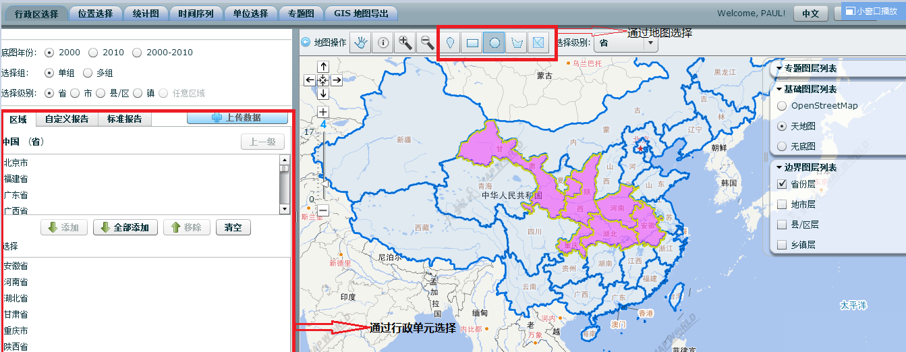

3.1.2 位置选择：通过X、Y坐标和空间范围选择
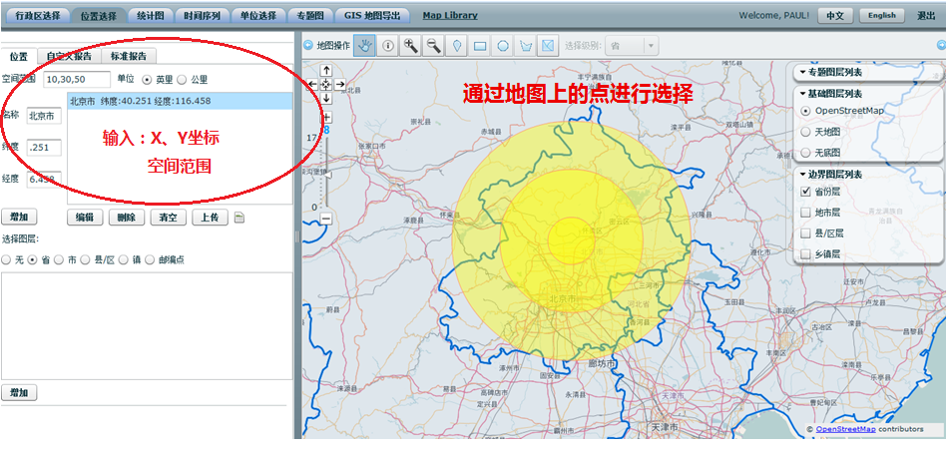

3.1.3 自定义区域选择
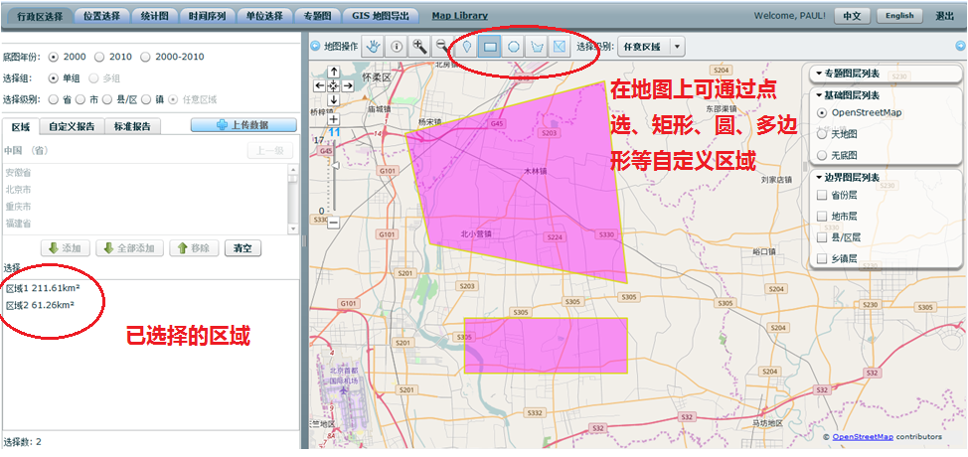

3.1.4 企业单位位置选择
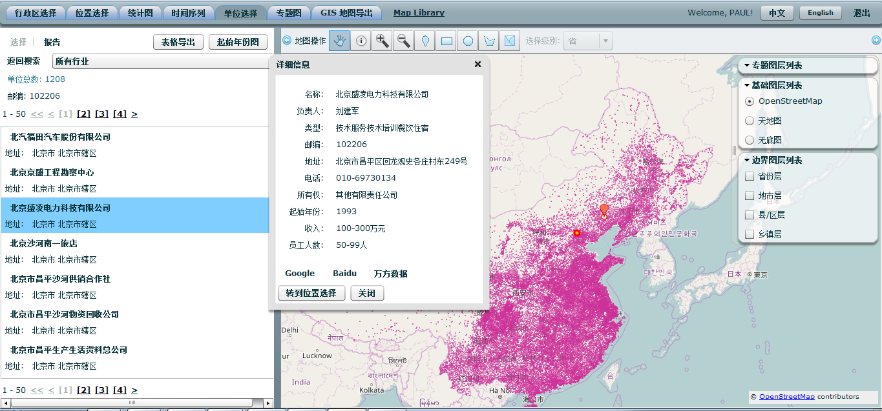

3.2 统计图：年度统计数据和经济普查地区图表和报告
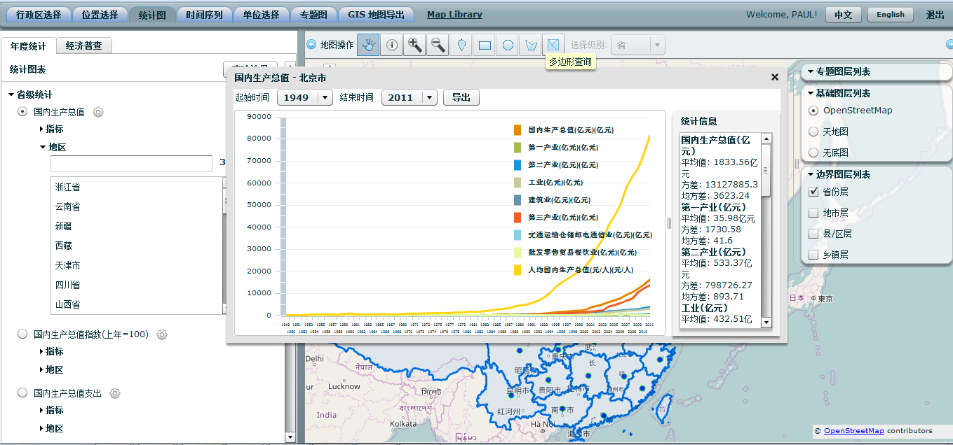

3.3 时间序列：时序报表
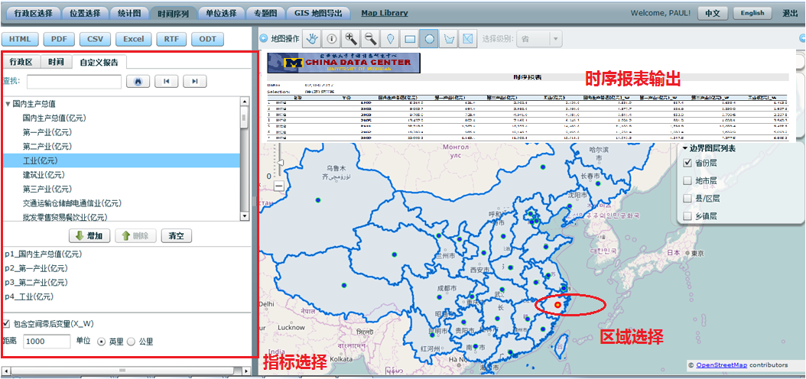
3.4 专题图：专题地图制作和输出
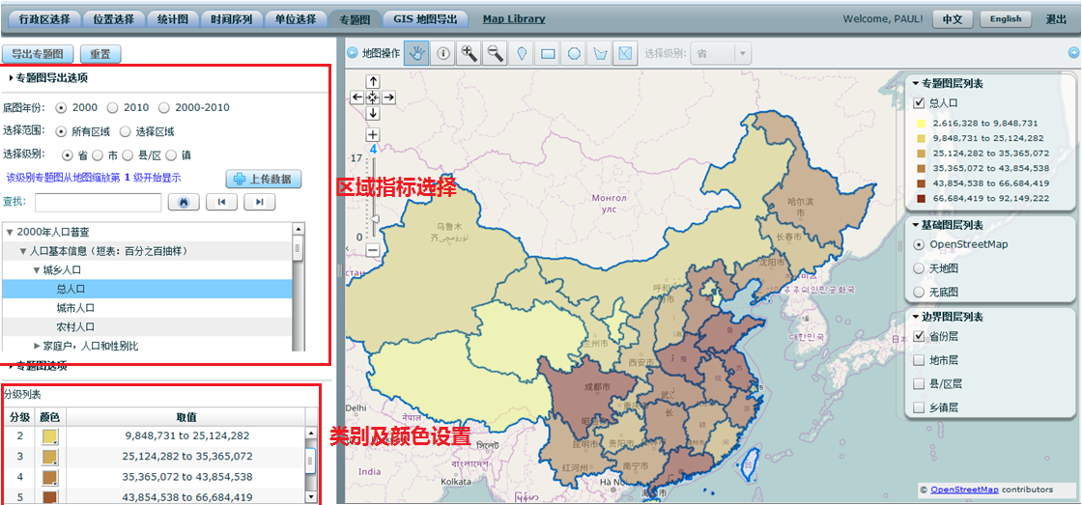

3.5 GIS地图导出：统计数据空间化
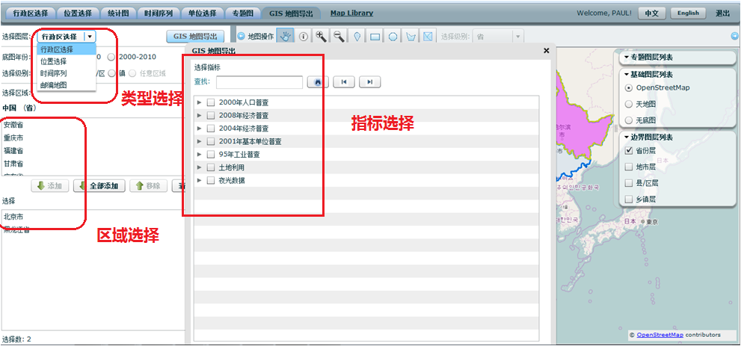

3.6 自有数据上传
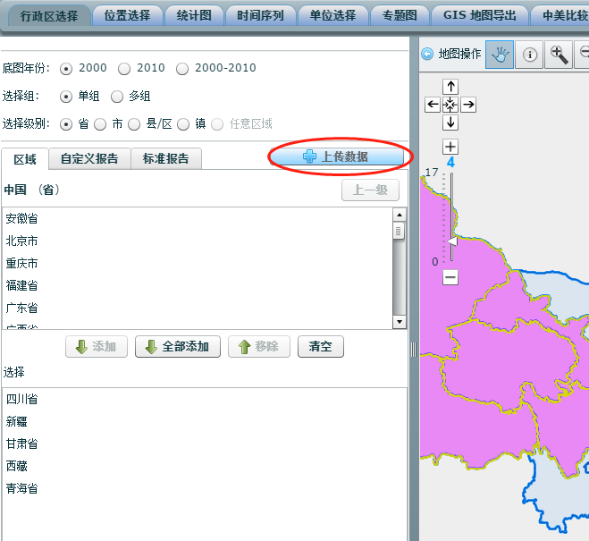

（二）美国人文社科空间数据分析平台（UGE）
美国人文社科空间数据分析平台（英文名称US Geo-Explorer，简称UGE）完整涵盖了美国人口普查数据和商业数据，是基于州、市、县、普查分区（CCD）、街道等多种地理级别的数据空间统计与智能分析（空间数据集成、空间信息分析、空间决策支持）平台，以PAAS（平台即服务）方式为用户提供数据服务，按空间位置为用户展示数据分布状态，按时间序列展示历史数据变化过程。
1、数据内容
1.1 美国各州的人口统计数据与地图数据（1970-2010年）；
1.2 美国各大都市的人口统计数据及地图数据（1970-2010年）；
1.3 美国各市镇的人口统计数据及地图数据（1970-2010年）；
1.4 美国县划区人口统计数据及地图数据（1970-2010年）；
1.5 美国地方人口统计数据及地图数据（1970-2010年）；
1.6 美国普查区人口统计数据及地图数据（1970-2010年）；
1.7 美国普查块人口统计数据及地图数据（1970-2010年）；
1.8 美国商业统计数据（1986年 -）。
2、数据来源
1、美国1970年人口普查数据（带县级边界地图）；
2、美国1980年人口普查数据（带县级边界地图）；
3、美国1990年人口普查数据（带县级边界地图）；
4、美国2000年人口普查数据（带县级边界地图）；
5、美国2010年人口普查数据（带县级边界地图）；；
6、1986年以来美国不同经济类型数据（带县级边界地图）
7、1997年以来美国商业报告；
8、超过700万笔记录的机构数据库。
3、主要功能：
3.1 多样化的空间数据选择功能
3.1.1 美国行政区划选择：州、大都市、县、普查区、普查块。
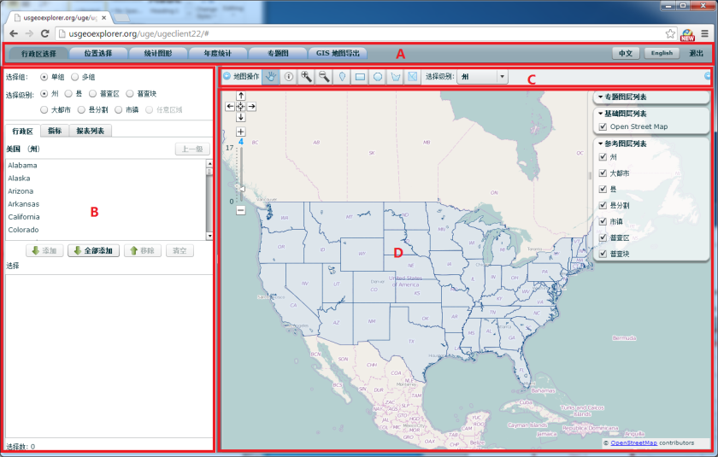

3.1.2位置选择：通过X、Y坐标和空间范围选择
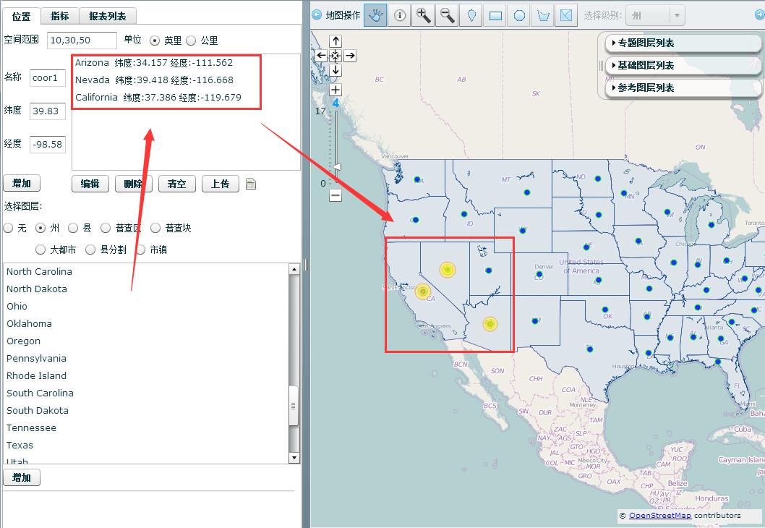

3.1.3自定义区域选择
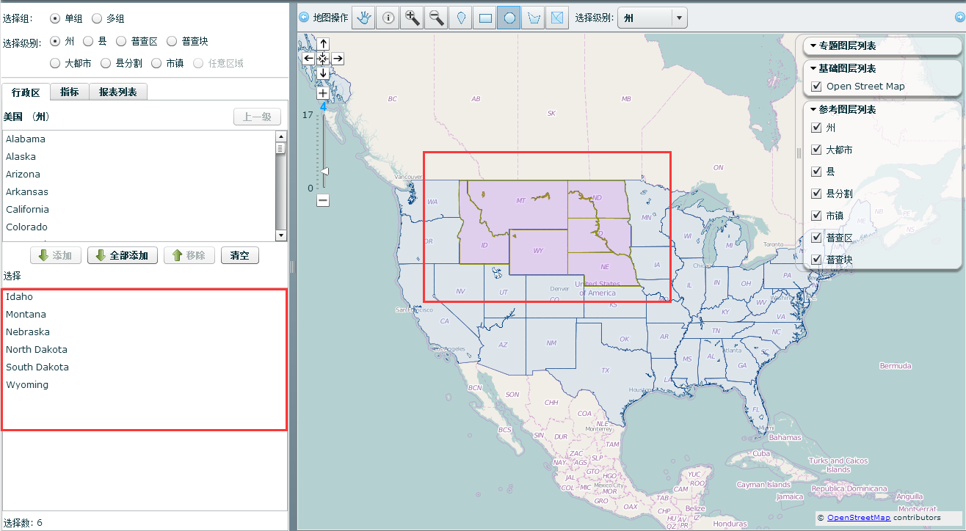

3.2 统计图表：年度统计数据和经济普查地区图表和报告
“统计图形”主要采用统计图表反映所选区域在某时序内的发展趋势，通过指定统计指标得到相应的统计图。该功能主要是以行政区为统计单元，包括州普查、大都市普查、县普查、县分割普查、市政普查、普查区普查和普查块普查。
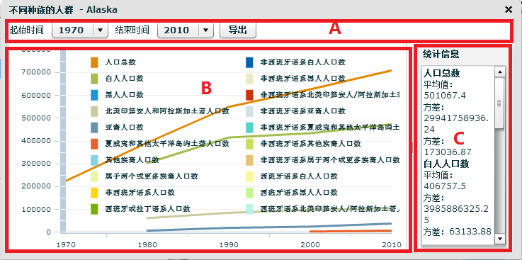
（统计图对话框）
统计报告生成过程为选定指标、选定报表类型、报表输出格式；分为单组和多组模式，可生成总结报表、比较报表和原始报表；
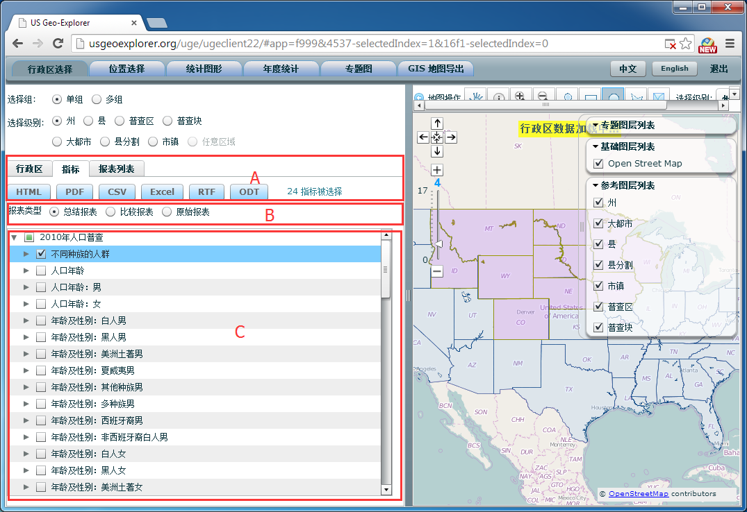
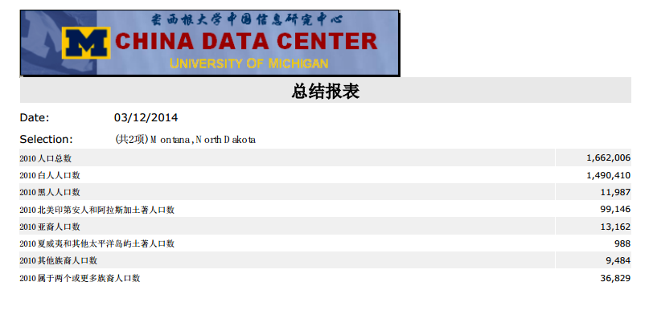
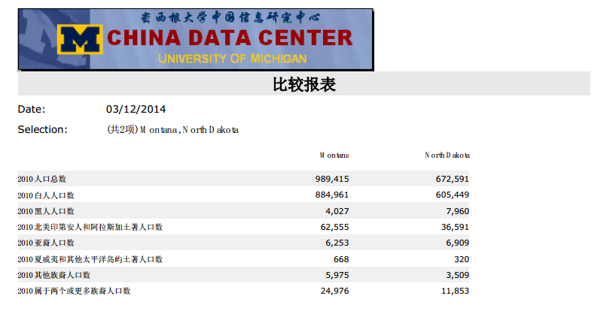
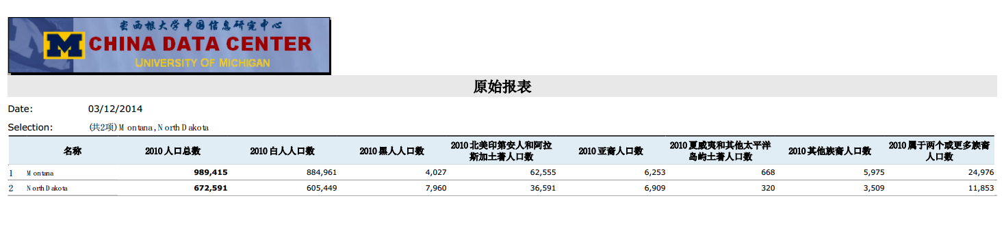

3.3 时间序列：时序报表
根据所选定的时间和统计指标，可生成不同格式的统计报表，包括HTML, PDF, CSV, Excel, RTF, ODT等格式。

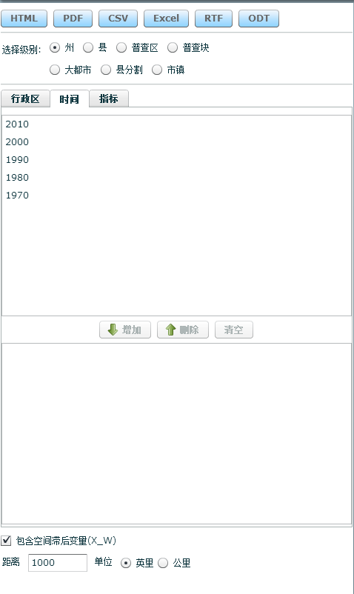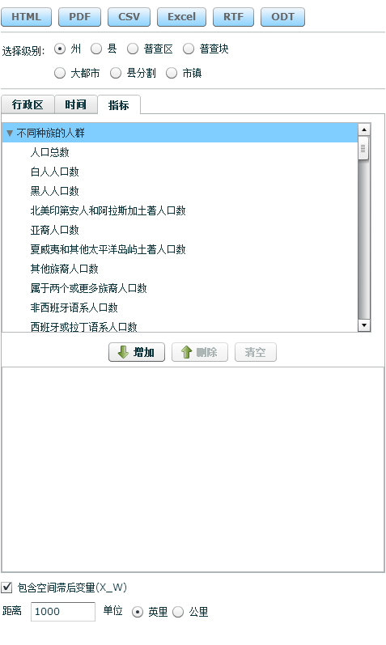
（时序统计的“时间”和“指标”选项）

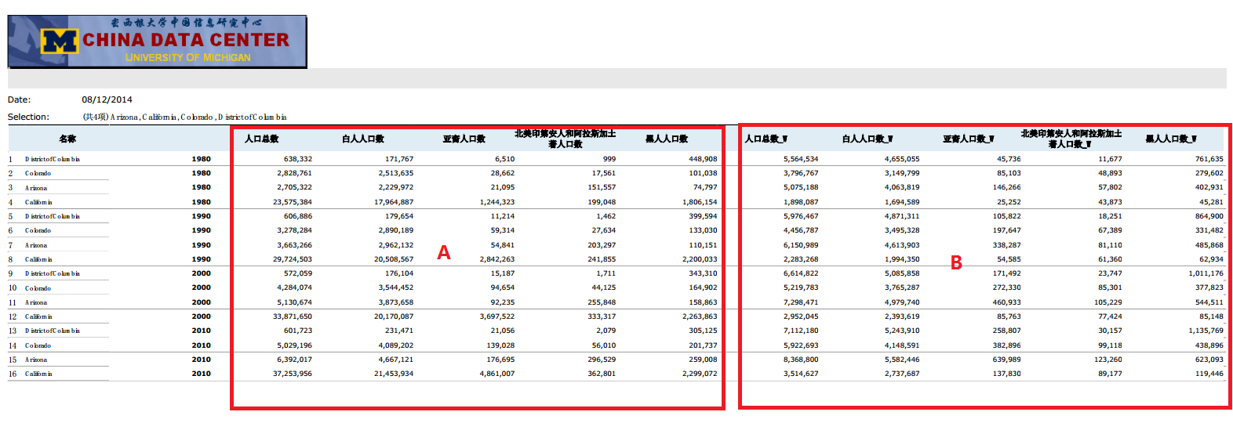
（生成的统计报表）

3.4 专题图：专题地图制作和输出
专题图可以将已有的普查数据按指定要求以专题图形式表达。即按照指定的文件格式、排版方向、是否显示地图、图例和指北针等指标对需要统计的区域单元和统计指标进行专题地图的定制和输出。
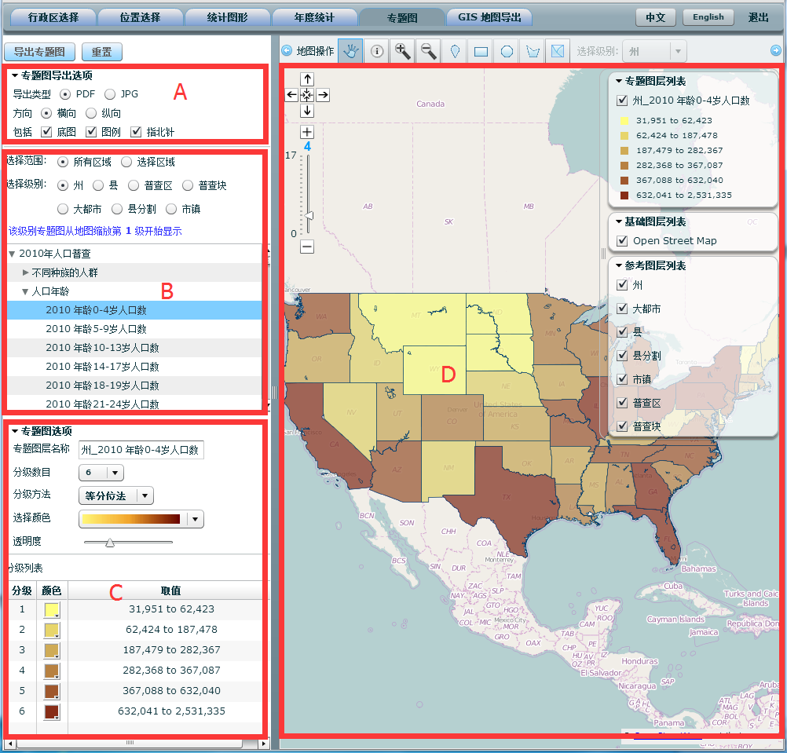

3.5 GIS地图导出：统计数据空间化
GIS地图导出主要是将统计结果以专题图形式呈现，相应的专题数据及专题地图主要包括code文件与地图文件，其中code文件中包含了编码对照表。
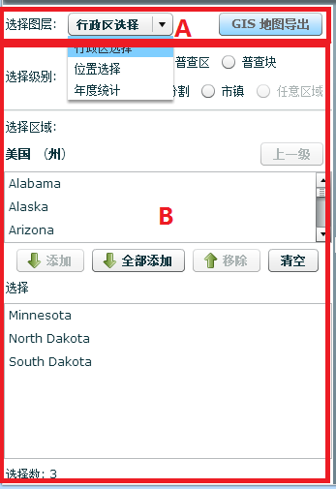

四、服务方式
在线账号、校园网IP范围内访问使用的服务方式，用户通过账号登录internet网可以查询数据。
*********************************
北京百智享科技有限公司
*********************************
网址：http://www.e-courses.cn:86/
地址：北京海淀区阜成路甲28号新知大厦 邮编：100036
电话：（010）88191665 手机：13810905917
邮箱： txh@e-courses.cn

